Вариант 6
В1. В обменном пункте 1 гривна стоит 3 рубля 70 копеек. Отдыхающие обменяли рубли на гривны и купили 3 кг помидоров по цене 4 гривны за 1 кг. Во сколько рублей обошлась им эта покупка? Ответ округлите до целого числа.
В2. На рисунке жирными точками показано суточное количество осадков, выпадавших в Томске с 8 по 24 января 2005 года. По горизонтали указываются числа месяца, по вертикали — количество осадков, выпавших в соответствующий день, в миллиметрах. Для наглядности жирные точки на рисунке соединены линией. Определите по рисунку, какое наибольшее количество осадков выпадало в период с 13 по 20 января. Ответ дайте в миллиметрах.
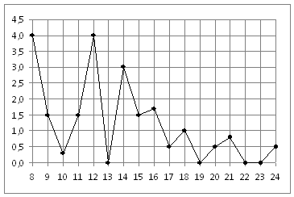
В3. Найдите корень уравнения:
Если уравнение имеет более одного корня, укажите меньший из них.
В4. В треугольнике ABC угол C равен , AD и BE — биссектрисы, пересекающиеся в точке O. Найдите угол AOB. Ответ дайте в градусах.
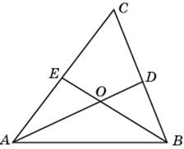
В5. Для строительства гаража можно использовать один из двух типов фундамента: бетонный или фундамент из пеноблоков. Для фундамента из пеноблоков необходимо 2 кубометра пеноблоков и 4 мешка цемента. Для бетонного фундамента необходимо 2 тонны щебня и 20 мешков цемента. Кубометр пеноблоков стоит 2450 рублей, щебень стоит 620 рублей за тонну, а мешок цемента стоит 230 рублей. Сколько рублей будет стоить материал, если выбрать наиболее дешевый вариант?
В6. Найдите площадь параллелограмма, изображенного на рисунке.
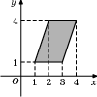
В7. Найдите , если 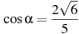 и 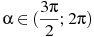.
В8. На рисунке изображен график производной функции , определенной на интервале . Найдите промежутки убывания функции . В ответе укажите сумму целых точек, входящих в эти промежутки.
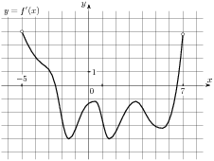

В9. Сосуд, имеющий форму правильной треугольной призмы, налили 4000 воды и погрузили в воду деталь. При этом уровень воды поднялся с отметки 25 см до отметки 26 см. Найдите объем детали. Ответ выразите в .
В10. Катер должен пересечь реку шириной м и со скоростью течения м/с так, чтобы причалить точно напротив места отправления. Он может двигаться с разными скоростями, при этом время в пути, измеряемое в секундах, определяется выражением 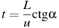, где — острый угол, задающий направление его движения (отсчитывается от берега). Под каким минимальным углом (в градусах) нужно плыть, чтобы время в пути было не больше 200 с?
В11. Найдите наименьшее значение функции на отрезке .
В12. Смешали некоторое количество 15-процентного раствора некоторого вещества с таким же количеством 19-процентного раствора этого вещества. Сколько процентов составляет концентрация получившегося раствора?

